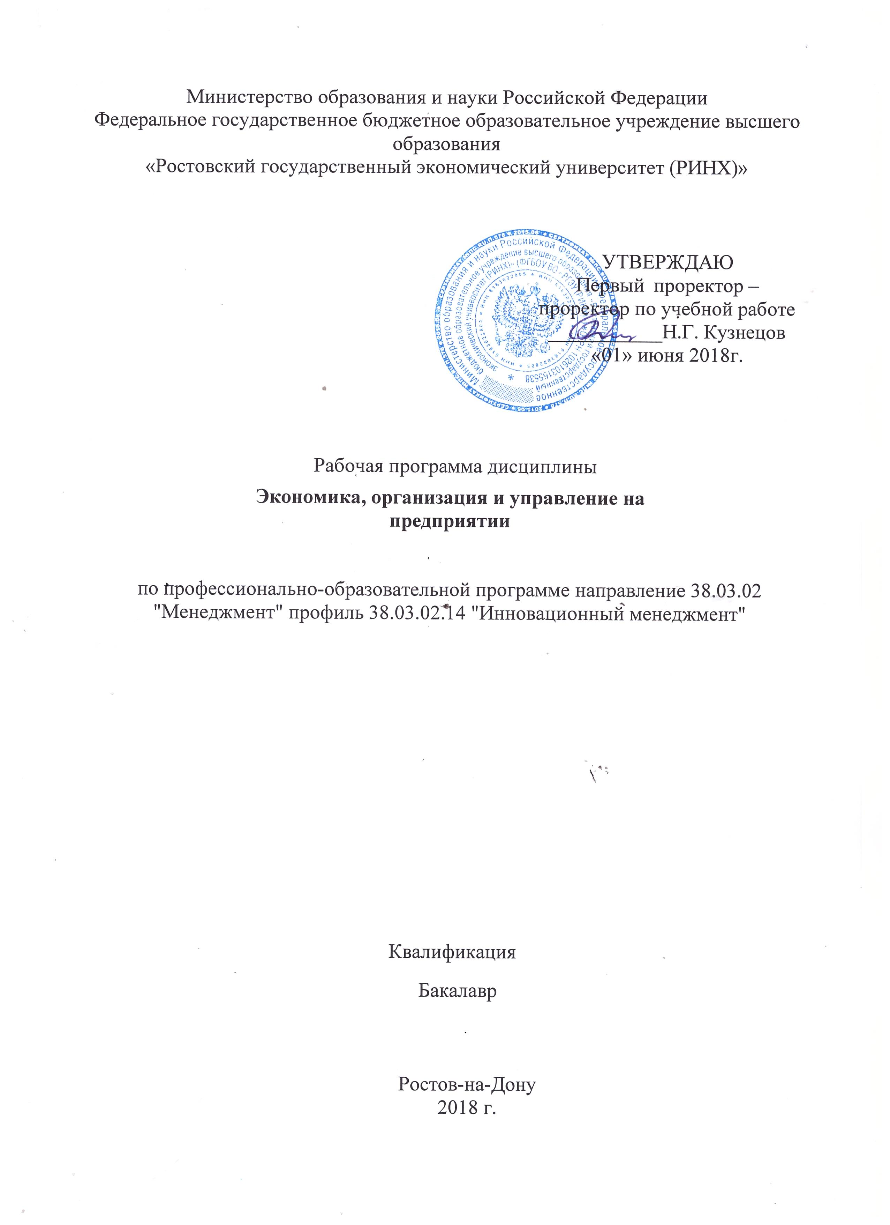

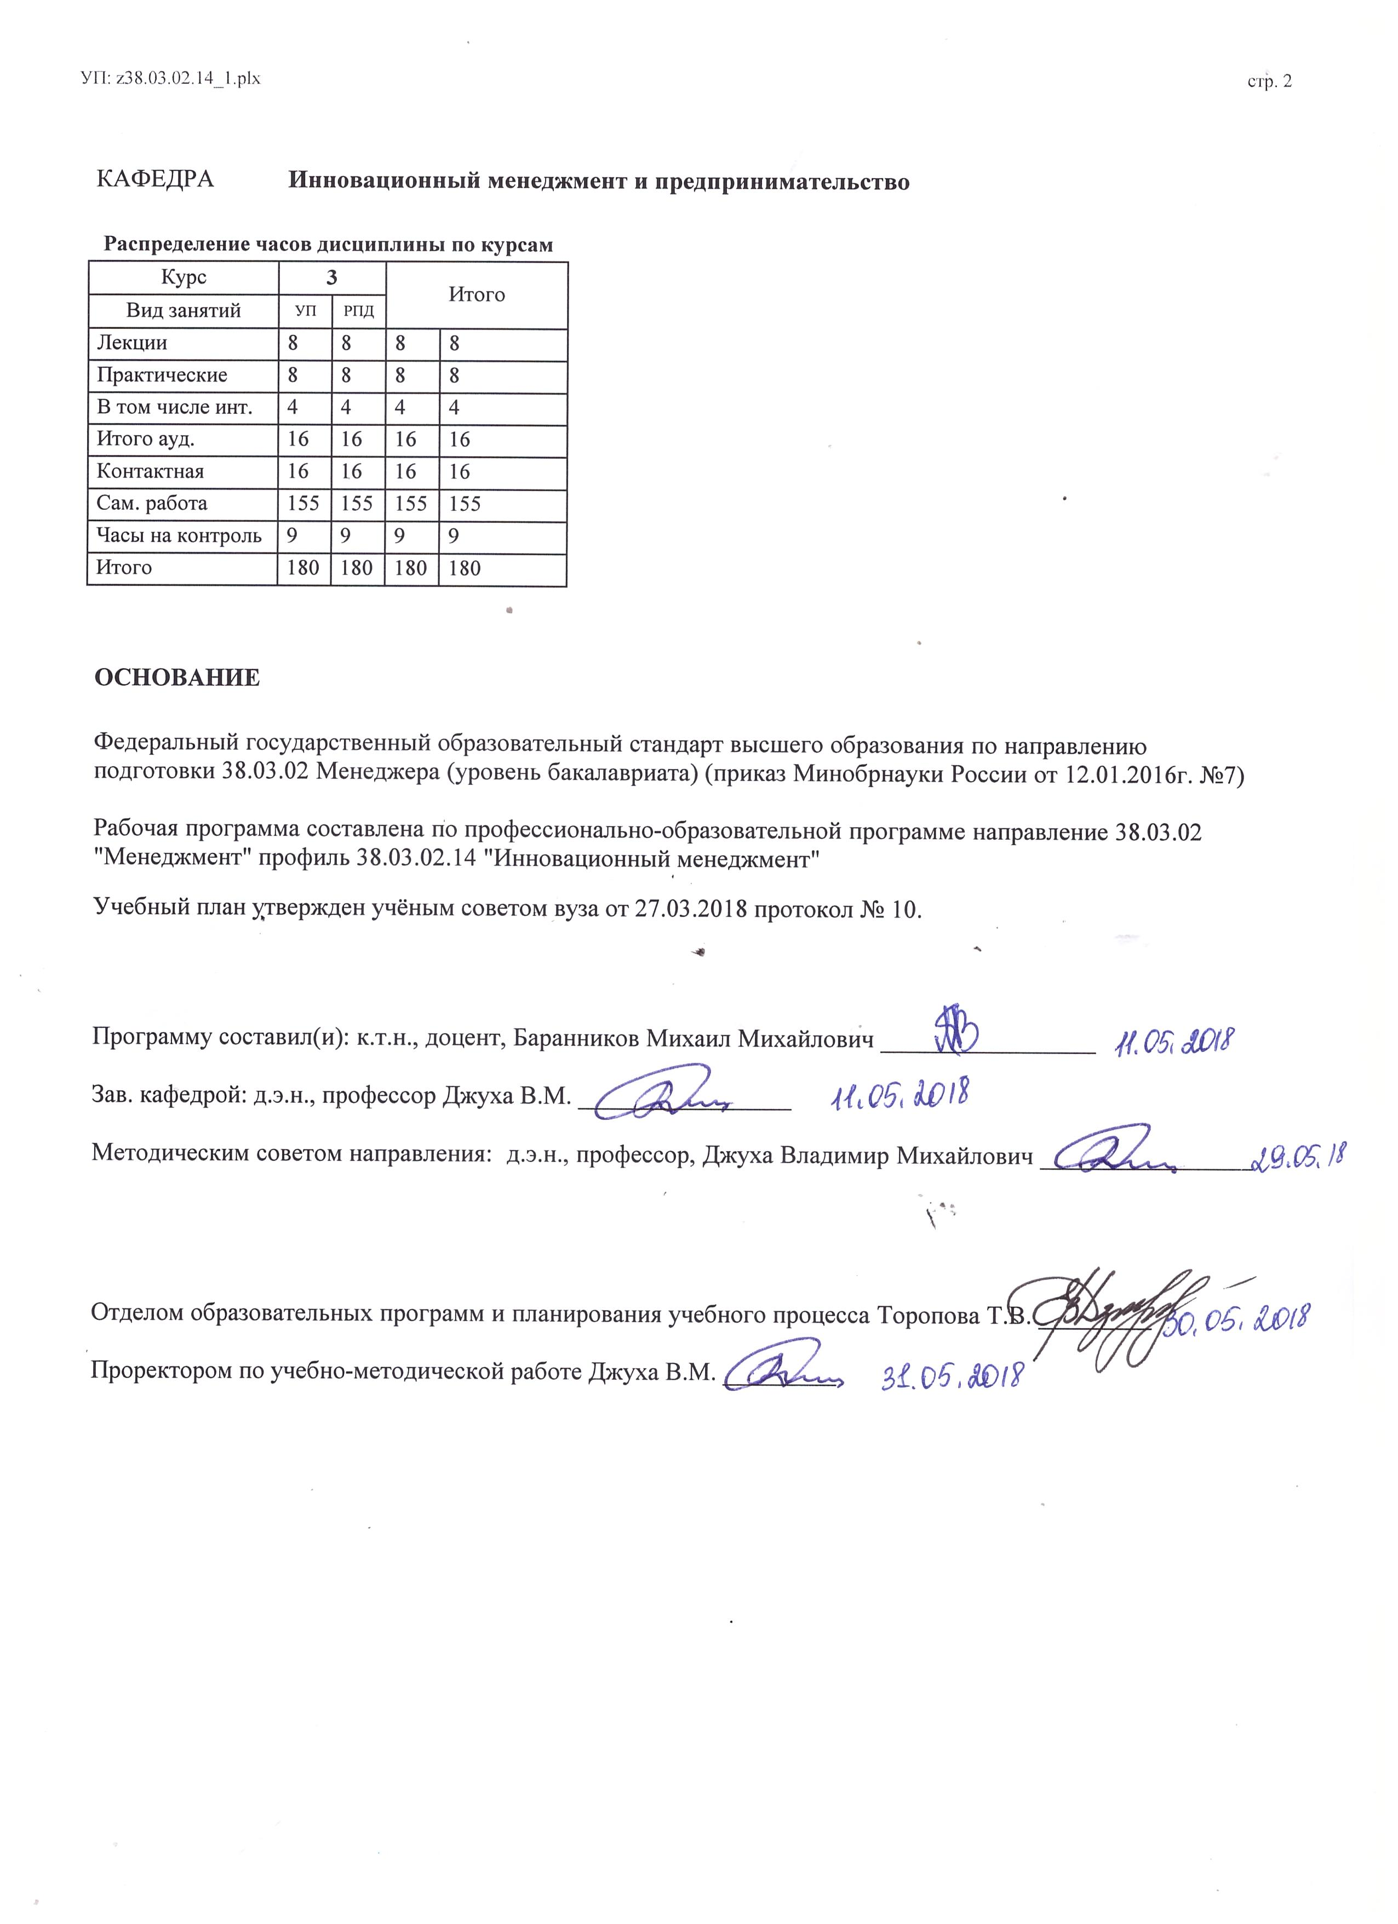

|  |  |  |  |  |  |  |
| --- | --- | --- | --- | --- | --- | --- |
| УП: z38.03.02.14_1.plx | | |  |  | стр. 3 | |
|  |  |  |  |  |  |  |
|  | | | | | | |
|  |  |  |  |  |  |  |
|  |  | **Визирование РПД для исполнения в очередном учебном году** | |  |  |  |
|  |  |  |  |  |  |  |
|  | Отдел образовательных программ и планирования учебного процесса Торопова Т.В. __________  Рабочая программа пересмотрена, обсуждена и одобрена для исполнения в 2019-2020 учебном году на заседании кафедры Инновационный менеджмент и предпринимательство  Зав. кафедрой д.э.н., профессор Джуха В.М. _________________  Программу составил(и): к.т.н., доцент, Баранников Михаил Михайлович _________________ | | | | |  |
|  |  |  |  |  |  |  |
|  | | | | | | |
|  |  |  |  |  |  |  |
|  |  | **Визирование РПД для исполнения в очередном учебном году** | |  |  |  |
|  |  |  |  |  |  |  |
|  | Отдел образовательных программ и планирования учебного процесса Торопова Т.В. __________  Рабочая программа пересмотрена, обсуждена и одобрена для исполнения в 2020-2021 учебном году на заседании кафедры Инновационный менеджмент и предпринимательство  Зав. кафедрой д.э.н., профессор Джуха В.М. _________________  Программу составил(и): к.т.н., доцент, Баранников Михаил Михайлович _________________ | | | | |  |
|  |  |  |  |  |  |  |
|  | | | | | | |
|  |  |  |  |  |  |  |
|  |  | **Визирование РПД для исполнения в очередном учебном году** | |  |  |  |
|  |  |  |  |  |  |  |
|  | Отдел образовательных программ и планирования учебного процесса Торопова Т.В. __________  Рабочая программа пересмотрена, обсуждена и одобрена для исполнения в 2021-2022 учебном году на заседании кафедры Инновационный менеджмент и предпринимательство  Зав. кафедрой: д.э.н., профессор Джуха В.М. _________________  Программу составил(и): к.т.н., доцент, Баранников Михаил Михайлович _________________ | | | | |  |
|  |  |  |  |  |  |  |
|  | | | | | | |
|  |  |  |  |  |  |  |
|  |  | **Визирование РПД для исполнения в очередном учебном году** | |  |  |  |
|  |  |  |  |  |  |  |
|  | Отдел образовательных программ и планирования учебного процесса Торопова Т.В. __________  Рабочая программа пересмотрена, обсуждена и одобрена для исполнения в 2022-2023 учебном году на заседании кафедры Инновационный менеджмент и предпринимательство  Зав. кафедрой: д.э.н., профессор Джуха В.М. _________________  Программу составил(и): к.т.н., доцент, Баранников Михаил Михайлович _________________ | | | | |  |

|  |  |  |  |  |
| --- | --- | --- | --- | --- |
| УП: z38.03.02.14_1.plx | | |  | стр. 4 |
| **1. ЦЕЛИ ОСВОЕНИЯ ДИСЦИПЛИНЫ** | | | | |
| 1.1 | Цель изучения дисциплины: курс должен ознакомить студентов с конкретными путями и методикой решения хозяйственных задач, а также с теорией и методикой планирования, управления и экономического обоснования технической политики, повышения эффективности производства и технико-экономического обоснования оптимальных вариантов хозяйственного руководства на предприятии. | | | |
| 1.2 | Задачи изучения дисциплины: в результате изучения дисциплины студент должен усвоить цели, задачи, объекты, средства, методы использования экономических законов хозяйствования для повышения эффективности производства. Студент должен иметь представление о системе технико-экономических показателей и измерителях, характеризующих экономическую эффективность деятельности предприятий и отраслевых комплексов. | | | |
|  |  |  |  |  |
| **2. МЕСТО ДИСЦИПЛИНЫ В СТРУКТУРЕ ОБРАЗОВАТЕЛЬНОЙ ПРОГРАММЫ** | | | | |
| Цикл (раздел) ООП: | | Б1.В | | |
| **2.1** | **Требования к предварительной подготовке обучающегося:** | | | |
| 2.1.1 | Необходимыми условиями для успешного осовения дисциплины являются навыки, знания и умения, полученные в результате изучения дисциплин: | | | |
| 2.1.2 | Теория организации | | | |
| 2.1.3 | Экономическая теория | | | |
| 2.1.4 | Инновационный менеджмент | | | |
| **2.2** | **Дисциплины и практики, для которых освоение данной дисциплины (модуля) необходимо как предшествующее:** | | | |
| 2.2.1 | Бухгалтерский учет | | | |
| 2.2.2 | Управление человеческими ресурсами | | | |
|  |  |  |  |  |
| **3. ТРЕБОВАНИЯ К РЕЗУЛЬТАТАМ ОСВОЕНИЯ ДИСЦИПЛИНЫ** | | | | |
| **ОПК-2: способностью находить организационно-управленческие решения и готовностью нести за них ответственность с позиций социальной значимости принимаемых решений** | | | | |
| **Знать:** | | | | |
| теоретические основы производственных отношений людей на предприятии | | | | |
| **Уметь:** | | | | |
| использовать наиболее известные приемы формирования управленческих решений | | | | |
| **Владеть:** | | | | |
| начальными навыками формирования рациональной организации процессов труда на предприятии; | | | | |
| **ОПК-6: владением методами принятия решений в управлении операционной (производственной) деятельностью организаций** | | | | |
| **Знать:** | | | | |
| закономерности экономического функционирования и развития предприятия в рыночных условиях | | | | |
| **Уметь:** | | | | |
| самостоятельно вырабатывать управленческие решения в условиях рыночной экономики | | | | |
| **Владеть:** | | | | |
| методами и правилами рационального использования ресурсов предприятия | | | | |
| **ПК-5: способностью анализировать взаимосвязи между функциональными стратегиями компаний с целью подготовки сбалансированных управленческих решений** | | | | |
| **Знать:** | | | | |
| Общую характеристику инновационной деятельности предприятий как основы их экономического роста. | | | | |
| **Уметь:** | | | | |
| Анализировать основные показатели, характеризующие эффективность использования ресурсов предприятия | | | | |
| **Владеть:** | | | | |
| Приемами управления и экономического обоснования технической политики предприятия | | | | |
| **ПК-12: умением организовать и поддерживать связи с деловыми партнерами, используя системы сбора необходимой информации для расширения внешних связей и обмена опытом при реализации проектов, направленных на развитие организации (предприятия, органа государственного или муниципального управления)** | | | | |
| **Знать:** | | | | |
| законы хозяйствования для повышения эффективности производства | | | | |
| **Уметь:** | | | | |
| заключать договоры краткосрочного и долгосрочного сотрудничества | | | | |

|  |  |  |  |  |  |  |  |  |  |
| --- | --- | --- | --- | --- | --- | --- | --- | --- | --- |
| УП: z38.03.02.14_1.plx | | |  |  |  |  |  |  | стр. 5 |
| **Владеть:** | | | | | | | | | |
| высоким уровнем знаний и навыков, позволяющих оценивать деловую репутацию и состоятельность партнеров | | | | | | | | | |
| **ПК-18: владением навыками бизнес-планирования создания и развития новых организаций (направлений деятельности, продуктов)** | | | | | | | | | |
| **Знать:** | | | | | | | | | |
| особенности процесса диверсификации производственно-хозяйственной деятельности | | | | | | | | | |
| **Уметь:** | | | | | | | | | |
| разрабатывать программу развития производства и хозяйственных связей | | | | | | | | | |
| **Владеть:** | | | | | | | | | |
| методами и инструментарием бизнес-планирования создания новой продукции, технологий и производств | | | | | | | | | |
|  |  |  |  |  |  |  |  |  |  |
| **4. СТРУКТУРА И СОДЕРЖАНИЕ ДИСЦИПЛИНЫ (МОДУЛЯ)** | | | | | | | | | |
| **Код занятия** | **Наименование разделов и тем /вид занятия/** | **Семестр / Курс** | | **Часов** | **Компетен-**  **ции** | **Литература** | **Интер акт.** | **Примечание** | |
|  | **Раздел 1. "Предприятие – субъект рынка"** |  | |  |  |  |  |  | |
| 1.1 | Тема 1.1 "Основные экономические концепции функционирования предприятия" Роль и место предприятия в обществе.Внутренняя и внешняя среда предприятия. Организационно- правовые формы организаци /Лек/ | 3 | | 2 | ОПК-2 ОПК -6 ПК-5 ПК- 12 ПК-18 | Л1.1 Л1.2 Л2.1  Э2 Э3 | 0 |  | |
| 1.2 | Тема 1.1 Доклады по теме:  Организационно-правовые формы предприятий в современных условиях РФ  Предприятие как субъект и объект предпринимательской деятельности  Нормативно-правовые акты регламентирующие деятельность предприятия  Продукция предприятия. Конкурентоспособность продукции  Задание для самостоятельной работы студентов  Виды коммерческих организаций и их особенности  /Ср/ | 3 | | 10 | ОПК-2 ОПК -6 ПК-5 ПК- 12 ПК-18 | Л1.1 Л2.1 | 0 |  | |

|  |  |  |  |  |  |  |  |  |  |
| --- | --- | --- | --- | --- | --- | --- | --- | --- | --- |
| УП: z38.03.02.14_1.plx | | |  |  |  |  |  |  | стр. 6 |
| 1.3 | Темы докладов и рефератов:  Государственное регулирование экономики  Субъекты и виды предпринимательской деятельности  Развитие малого предпринимательства в современных условиях  Предпринимательский риск  Задание для самостоятельной работы студентов  Перечислите виды предпринимательства и дайте им краткую характеристику  Охарактеризуйте субъекты малого предпринимательства  Критерии группировки субъектов малого предпринимательства по численности работников  Особенности налогообложения субъектов малого предпринимательства, как они реализуются  Основные меры стимулирующие развитие малого предпринимательства  Охарактеризуйте по каким признакам делятся риски  Рассмотрите различия между коммерческими, финансовыми и биржевыми рисками  /Ср/ | 3 | | 16 | ОПК-2 ОПК -6 ПК-5 ПК- 12 ПК-18 | Л1.1 Л1.2 Л2.1 | 0 |  | |
|  | **Раздел 2. "Производственные ресурсы предприятия "** |  | |  |  |  |  |  | |
| 2.1 | Тема 2.1 «Кадры предприятия, производительность труда» Темы докладов и рефератов:  Мотивация и стимулирование трудовой деятельности  Развитие творческого потенциала персонала предприятия  Производительность труда – основа роста результатов деятельности предприятия  Задание для самостоятельной работы студентов  Охарактеризуйте понятие среднесписочной численности персонала и сферу применения этого показателя  Поясните на примере предприятия показатели эффективности /Ср/ | 3 | | 16 | ОПК-2 ОПК -6 ПК-5 ПК- 12 ПК-18 | Л1.1 Л1.2 Л2.1 | 0 |  | |
| 2.2 | Тема 2.2 "Оплата труда работников предприятия" Задание для самостоятельной работы студентов:Охарактеризуйте содержание тарифной системы оплаты труда  Сдельная форма оплаты труда и ее разновидности  Повременная форма оплаты труда и ее разновидности  Бестарифные системы оплаты труда, область её использования.  Планирование фонда оплаты труда  /Ср/ | 3 | | 6 | ОПК-2 ОПК -6 ПК-5 ПК- 12 ПК-18 | Л1.1 Л1.2 Л2.1 | 0 |  | |

|  |  |  |  |  |  |  |  |  |  |
| --- | --- | --- | --- | --- | --- | --- | --- | --- | --- |
| УП: z38.03.02.14_1.plx | | |  |  |  |  |  |  | стр. 7 |
| 2.3 | Тема 2.3 «Планирование на предприятии» Задание для самостоятельной работы студентов (реферат, докалад):  Методы и виды планирования  Методика расчета производственной мощности предприятия (цеха, участка)  Методика расчета производственной программы предприятия  Содержание заводского метода планирования стоимостных показателей плана производства и реализации продукции  Варианты учетной политики определения реализованной продукции  Структура бизнес-плана  /Ср/ | 3 | | 7 | ОПК-2 ОПК -6 ПК-5 ПК- 12 ПК-18 | Л1.1 Л1.2 Л2.1 | 0 |  | |
| 2.4 | Тема 2.4 «Основные средства (фонды) предприятия» Способы начисления годовых амортизационных отчислений в соответствии с Правилами ведения бухгалтерского учета предприятия  Методы начисления амортизации согласно Налоговому Кодексу РФ для целей налогообложения прибыли  Классическая схема лизинга  Основные группы показателей эффективности использования основных фондов  /Пр/ | 3 | | 4 | ОПК-2 ОПК -6 ПК-5 ПК- 12 ПК-18 | Л1.2 Л2.1 | 0 |  | |
| 2.5 | Тема 2.4 «Основные средства (фонды) предприятия» Темы докладов и рефератов:Структура и оценка основных фондов  Износ и амортизация основных фондов  Аренда и лизинг имущества  Показатели эффективности использования основных фондов. Структура основных производственных фондов предприятия  Методы переоценки основных фондов  /Ср/ | 3 | | 6 | ОПК-2 ОПК -6 ПК-5 ПК- 12 ПК-18 | Л1.1 Л1.2 Л2.1 | 0 |  | |
| 2.6 | Тема 2.5 «Оборотные средства предприятия»  Понятие и состав оборотных средств. Оценка оборотных производственных фондов. Показатели использования оборотных средств. Определение потребности предприятия в оборотных средствах. Управление запасами предприятия  /Лек/ | 3 | | 2 | ОПК-2 ОПК -6 ПК-5 ПК- 12 ПК-18 | Л1.1 Л2.1 | 2 |  | |
| 2.7 | Тема 2.5 "Оборотные средства предприятия" Источники формирования оборотных средств. Материально- производственные запасы. Оценка по себестоимости первых и последних по времени приобретения материально- производственных запасов (способы ФИФО и ЛИФО). Коэффициент оборачиваемости. Коэффициент закрепления. Длительность одного оборота.Нормирование производственных запасов. /Пр/ | 3 | | 2 | ОПК-2 ОПК -6 ПК-5 ПК- 12 ПК-18 | Л1.1 Л1.2 Л2.1 | 2 |  | |

|  |  |  |  |  |  |  |  |  |  |
| --- | --- | --- | --- | --- | --- | --- | --- | --- | --- |
| УП: z38.03.02.14_1.plx | | |  |  |  |  |  |  | стр. 8 |
|  | **Раздел 3. "Производственный процесс на предприятии"** |  | |  |  |  |  |  | |
| 3.1 | Тема 3.1 «Организация производственного процесса, методы организации производства на предприятии» Темы докладов и рефератов:  Классификация и состав производственного процесса  Формы, типы и методы организации производства  Поточный метод организации производства  Партионный и индивидуальный метод организации производства  Организация производства во вспомогательных и обслуживающих подразделениях предприятия  /Ср/ | 3 | | 16 | ОПК-2 ОПК -6 ПК-5 ПК- 12 ПК-18 | Л1.1 Л1.2 Л2.1 | 0 |  | |
| 3.2 | Тема 3.3 «Управление качеством продукции на предприятии» Темы докладов и рефератов:  История управления качеством  Современная концепция менеджмента качества  Сертификация продукции и систем качества  Менеджмент как средство повышения качества  /Ср/ | 3 | | 10 | ОПК-2 ОПК -6 ПК-5 ПК- 12 ПК-18 | Л1.1 Л1.2 Л2.1 | 0 |  | |
|  | **Раздел 4. "Результаты хозяйственной деятельности предприятия"** |  | |  |  |  |  |  | |
| 4.1 | Тема 4.2 «Инвестиционная деятельность предприятия» Темы докладов и рефератов  Инвестиции и инвестиционный проект. Классификация инвестиций  Государственное регулирование инвестиционной деятельности предприятия  Методы оценки эффективности инвестиционных проектов  Оценка эффективности инвестиционных проектов методом дисконтирования /Ср/ | 3 | | 16 | ОПК-2 ОПК -6 ПК-5 ПК- 12 ПК-18 | Л1.1 Л1.2 Л2.1 | 0 |  | |
| 4.2 | Тема 4.3 «Расходы предприятия, себестоимость продукции»  Понятия «затраты», «расходы» и «издержки», классификация расходов предприятия. Себестоимость продукции. Калькулирование себестоимости продукции.  Методы учета затрат и калькулирования себестоимости продукции. Смета затрат на производство и реализацию продукции. Зарубежный опыт учета затрат  /Лек/ | 3 | | 2 | ОПК-2 ОПК -6 ПК-5 ПК- 12 ПК-18 | Л1.1 Л1.2 Л2.1 | 0 |  | |

|  |  |  |  |  |  |  |  |  |  |
| --- | --- | --- | --- | --- | --- | --- | --- | --- | --- |
| УП: z38.03.02.14_1.plx | | |  |  |  |  |  |  | стр. 9 |
| 4.3 | Тема 4.3 «Расходы предприятия, себестоимость продукции» Нормативный метод учета и калькулирования фактической себестоимости продукции  Позаказный метод учета и калькулирования фактической себестоимости продукции  Попередельный и попроцессный методы учета и калькулирования себестоимости продукции  Сметный и сквозной методы планирования сметы затрат на производство  Особенности учета затрат по системе «директ-костинг» и системе «стандарт- костинг»  /Пр/ | 3 | | 2 | ОПК-2 ОПК -6 ПК-5 ПК- 12 ПК-18 | Л1.1 Л1.2 Л2.1 | 0 |  | |
| 4.4 | Тема 4.3 «Расходы предприятия, себестоимость продукции» Темы докладов и рефератов:  Себестоимость продукции как экономическая категория. Виды и формы себестоимости  Калькулирование себестоимости продукции  Методы учета затрат и калькулирование себестоимости продукции  Сметы затрат на производство и реализацию продукции  Зарубежный опыт учета затрат  /Ср/ | 3 | | 4 | ОПК-2 ОПК -6 ПК-5 ПК- 12 ПК-18 | Л1.2 Л2.1 | 0 |  | |
| 4.5 | Тема 4.4 «Прибыль предприятия, показатели рентабельности»  Прибыль и доходы предприятия. Механизм налогообложения и распределения прибыли предприятия. Методы планирования прибыли предприятия. Показатели рентабельности  /Лек/ | 3 | | 2 | ОПК-2 ОПК -6 ПК-5 ПК- 12 ПК-18 | Л1.1 Л1.2 Л2.1 | 0 |  | |
| 4.6 | Тема 4.4 «Прибыль предприятия, показатели рентабельности» Темы докладов и рефератов:  Прибыль и доходы предприятия согласно Положению по бухгалтерскому учету  Планирование и распределение прибыли  Взаимосвязь «издержки – выручка – прибыль»  Экономическое содержание и виды рентабельности  /Ср/ | 3 | | 10 | ОПК-2 ОПК -6 ПК-5 ПК- 12 ПК-18 | Л1.2 Л2.1 | 0 |  | |

|  |  |  |  |  |  |  |  |  |  |
| --- | --- | --- | --- | --- | --- | --- | --- | --- | --- |
| УП: z38.03.02.14_1.plx | | |  |  |  |  |  |  | стр. 10 |
| 4.7 | Тема 4.5 «Управление финансами предприятия» Темы докладов и рефератов:  Финансовая система предприятия и его ресурсы  Система управления финансами предприятия  Оперативное финансовое планирование и основные финансовые документы предприятия  Планирование оборотных средств предприятия  Основные показатели, характеризующие эффективность использования оборотных средств  /Ср/ | 3 | | 16 | ОПК-2 ОПК -6 ПК-5 ПК- 12 ПК-18 | Л1.1 Л1.2 Л2.1 | 0 |  | |
| 4.8 | Тема 4.6 «Финансовая стратегия предпредприятия" Темы докладов и рефератов: Назначение бюджетирования, общий бюджет предприятия  Основные показатели безубыточности работы предприятия  Показатели, характеризующие точку безубыточности  /Ср/ | 3 | | 10 | ОПК-2 ОПК -6 ПК-5 ПК- 12 ПК-18 | Л1.1 Л1.2 Л2.1 | 0 |  | |
| 4.9 | Тема 4.8 «Несостоятельность (банкротство) предприятий»  Банкротство предприятий: сущность и понятия. Причины неплатежеспособности и возможного банкротства хозяйствующих субъектов. Диагностика кризисов в жизненном цикле предприятия. Профилактика банкротства предприятий. Антикризисное управление деятельностью предприятий  /Ср/ | 3 | | 12 | ОПК-2 ОПК -6 ПК-5 ПК- 12 ПК-18 | Л1.1 Л1.2 Л2.1 | 0 |  | |
| 4.10 | /Экзамен/ | 3 | | 9 | ОПК-2 ОПК -6 ПК-5 ПК- 12 ПК-18 | Л1.1 Л1.2 Л2.1 | 0 |  | |
|  |  |  |  |  |  |  |  |  |  |
| **5. ФОНД ОЦЕНОЧНЫХ СРЕДСТВ** | | | | | | | | | |
| **5.1. Фонд оценочных средств для проведения промежуточной аттестации** | | | | | | | | | |
| Вопросы к экзамену:  1. Рынок: сущность, условия возникновения, функции.  2. Формы и методы государственного регулирования экономики.  3. Предприятие в системе рыночных отношений.  4. Организационные типы построения производственной структуры предприятия.  5. Пути повышения эффективности производственной структуры предприятия.  6. Механизм функционирования коммерческих организаций и некоммерческих организаций.  7. Механизм функционирования полного товарищества.  8. Механизм функционирования коммандитных товариществ.  9. Механизм функционирования обществ с ограниченной ответственностью.  10. Механизм функционирования акционерных обществ.  11. Механизм функционирования производственных кооперативов.  12. Механизм функционирования государственных и муниципальных унитарных предприятий.  13. Предприятия малого бизнеса и их эффективность.  14. Система целей и задач производственной деятельности.  15. Формирование стратегии развития предприятия.  16. Производственные кадры и их классификация.  17. Профессионально-квалификационная характеристика кадров.  18. Производительность труда как главный фактор повышения эффективности производства.  19. Факторы и резервы роста производительности труда. | | | | | | | | | |

|  |  |  |  |  |  |  |
| --- | --- | --- | --- | --- | --- | --- |
| УП: z38.03.02.14_1.plx | | |  |  |  | стр. 11 |
| 20. Планирование роста производительности труда.  21. Безработица и ее влияние на экономику.  22. Экономическая сущность основных средств (фондов) и нематериальных активов.  23. Классификация и оценка основных средств (фондов) и нематериальных активов.  24. Износ и амортизация основных средств (фондов) и нематериальных активов.  25. Показатели и пути улучшения использования основных средств (фондов).  26. Сущность оборотных средств.  27. Нормирование оборотных средств.  28. Оборачиваемость оборотных средств и пути ее ускорения.  29. Значение и предпосылки инновационной деятельности предприятия.  30. Инновационная деятельность предприятия в условиях рыночной экономики.  31. Направления и методы реализации инновационной политики в России  32. Понятие, виды и структура инвестиций.  33. Сущность научно-технического прогресса и его роль в развитии общественного производства.  34. Основные направления научно-технического прогресса.  35. Планирование технического развития предприятия.  36. Эффективность научно-технического прогресса.  37. Качество промышленной продукции и ее показатели.  38. Системы управления качеством продукции.  39. Маркетинг в решении проблем качества промышленной продукции.  40. Организация контроля качества продукции на предприятии.  41. Качество продукции и ее сертификация.  42. Арендные механизмы в предпринимательстве.  43. Лизинг как особая формы арендных отношений.  44. Франчайзинговая форма организации бизнеса.  45. Функции и методы управления экономикой, их развитие и совершенствование.  46. Организационная структура управления предприятия.  47. Планирование как функция управления производством.  48. Бизнес-планы как особая форма планирования на предприятии.  49. Производство и поставки промышленной продукции.  50. Принципы организации оплаты труда.  51. Формы и системы оплаты труда, применяемые в промышленности  52. Совершенствование системы оплаты труда в условиях перехода к рыночным отношениям.  53. Планирование фонда оплаты труда на предприятии.  54. Издержки. Понятие и виды.  55. Расходы предприятия. Классификация расходов.  56. Состав расходов по производству и реализации продукции.  57. Формирование и распределение прибыли предприятия для целей налогообложения.  58. Сущность и содержание маркетинга.  59. Функции маркетинга.  60. Виды маркетинга.  61. Стратегия и тактика маркетинговой деятельности.  62. Организация маркетинговой деятельности на предприятии.  63. Цена, ценообразующие факторы.  64. Виды цен.  65. Ценовая политика предприятия (фирмы), методы установления цен.  66. Содержание и основные задачи управления финансами предприятия.  67. Финансовый анализ, его значение, задачи, содержание.  68. План финансового оздоровления предприятия.  69. Внешнеэкономическая деятельность предприятия.  70. Виды внешнеэкономической деятельности.  71. Понятие виды и структура инвестиций.  72. Подготовка инвестиционных решений по капиталовложениям. | | | | | | |
| **5.2. Фонд оценочных средств для проведения текущего контроля** | | | | | | |
| Структура и содержание фонда оценочных средств представлены в Приложении 1 к рабочей программе дисциплины | | | | | | |
|  |  |  |  |  |  |  |
| **6. УЧЕБНО-МЕТОДИЧЕСКОЕ И ИНФОРМАЦИОННОЕ ОБЕСПЕЧЕНИЕ ДИСЦИПЛИНЫ (МОДУЛЯ)** | | | | | | |
| **6.1. Рекомендуемая литература** | | | | | | |
| **6.1.1. Основная литература** | | | | | | |
|  | Авторы, составители | Заглавие | | Издательство, год | Колич-во | |
| Л1.1 | Р.С. Голов | Организация производства, экономика и управление в промышленности: учебник [Электронный ресурс]. - URL: http://biblioclub.ru/index.php? page=book&id=452544 | | М. : Издательско- торговая корпорация «Дашков и К°», 2017 | http://biblioclub.ru/ - неограниченный доступ для зарегистрированн ых пользователей | |

|  |  |  |  |  |  |  |  |
| --- | --- | --- | --- | --- | --- | --- | --- |
| УП: z38.03.02.14_1.plx | | | |  |  |  | стр. 12 |
|  | Авторы, составители | | Заглавие | | Издательство, год | Колич-во | |
| Л1.2 | Т.Н. Волкова, Л.А. Леонова | | Экономика предприятия: Рабочая тетрадь к практическим занятиям для обучающихся по направлению подготовки 38.03.01 «Экономика» (уровень бакалавриата): [Электронный ресурс]. - URL: http://biblioclub.ru/index.php? page=book&id=446004 | | СПб. : СПбГАУ,, 2016 | http://biblioclub.ru/ - неограниченный доступ для зарегистрированн ых пользователей | |
| **6.1.2. Дополнительная литература** | | | | | | | |
|  | Авторы, составители | | Заглавие | | Издательство, год | Колич-во | |
| Л2.1 | Нечитайло А. И., Нечитайло И. А. | | Экономика предприятия: учеб. для бакалавров | | Ростов н/Д: Феникс, 2016 | 27 | |
| **6.2. Перечень ресурсов информационно-телекоммуникационной сети "Интернет"** | | | | | | | |
| Э1 | www.minfin.ru - Министерство Финансов РФ | | | | | | |
| Э2 | www.cbr.ru - Центральный банк Российской Федерации | | | | | | |
| Э3 | www.economy.gov.ru/minec/main - Министерство экономического развития РФ | | | | | | |
| Э4 | www.eeg.ru - Экономическая экспертная группа. Аналитика и консалтинг по экономике и финансам | | | | | | |
| Э5 | www.rbc.ru - Сайт информационного аналитического агентства РосБизнесКонсалтинг | | | | | | |
| Э6 | www.bloomberg.com - Сайт информационного аналитического агентства Bloomberg News. | | | | | | |
| **6.3. Перечень программного обеспечения** | | | | | | | |
| 6.3.1 | | Microsoft Office | | | | | |
| **6.4 Перечень информационных справочных систем** | | | | | | | |
| 6.4.1 | | Консультант + | | | | | |
|  |  |  |  |  |  |  |  |
| **7. МАТЕРИАЛЬНО-ТЕХНИЧЕСКОЕ ОБЕСПЕЧЕНИЕ ДИСЦИПЛИНЫ (МОДУЛЯ)** | | | | | | | |
| 7.1 | | Помещения для проведения всех видов работ, предусмотренных учебным планом, укомплектованы необходимой специализированной учебной мебелью и техническими средствами обучения. Для проведения лекционных занятий используется демонстративное оборудование | | | | | |
|  |  |  |  |  |  |  |  |
| **8. МЕТОДИЧЕСКИЕ УКАЗАНИЯ ДЛЯ ОБУЧАЮЩИХСЯ ПО ОСВОЕНИЮ ДИСЦИПЛИНЫ (МОДУЛЯ)** | | | | | | | |
| Методические указания по освоению дисциплины представлены в Приложении 2 к рабочей программе дисциплины | | | | | | | |

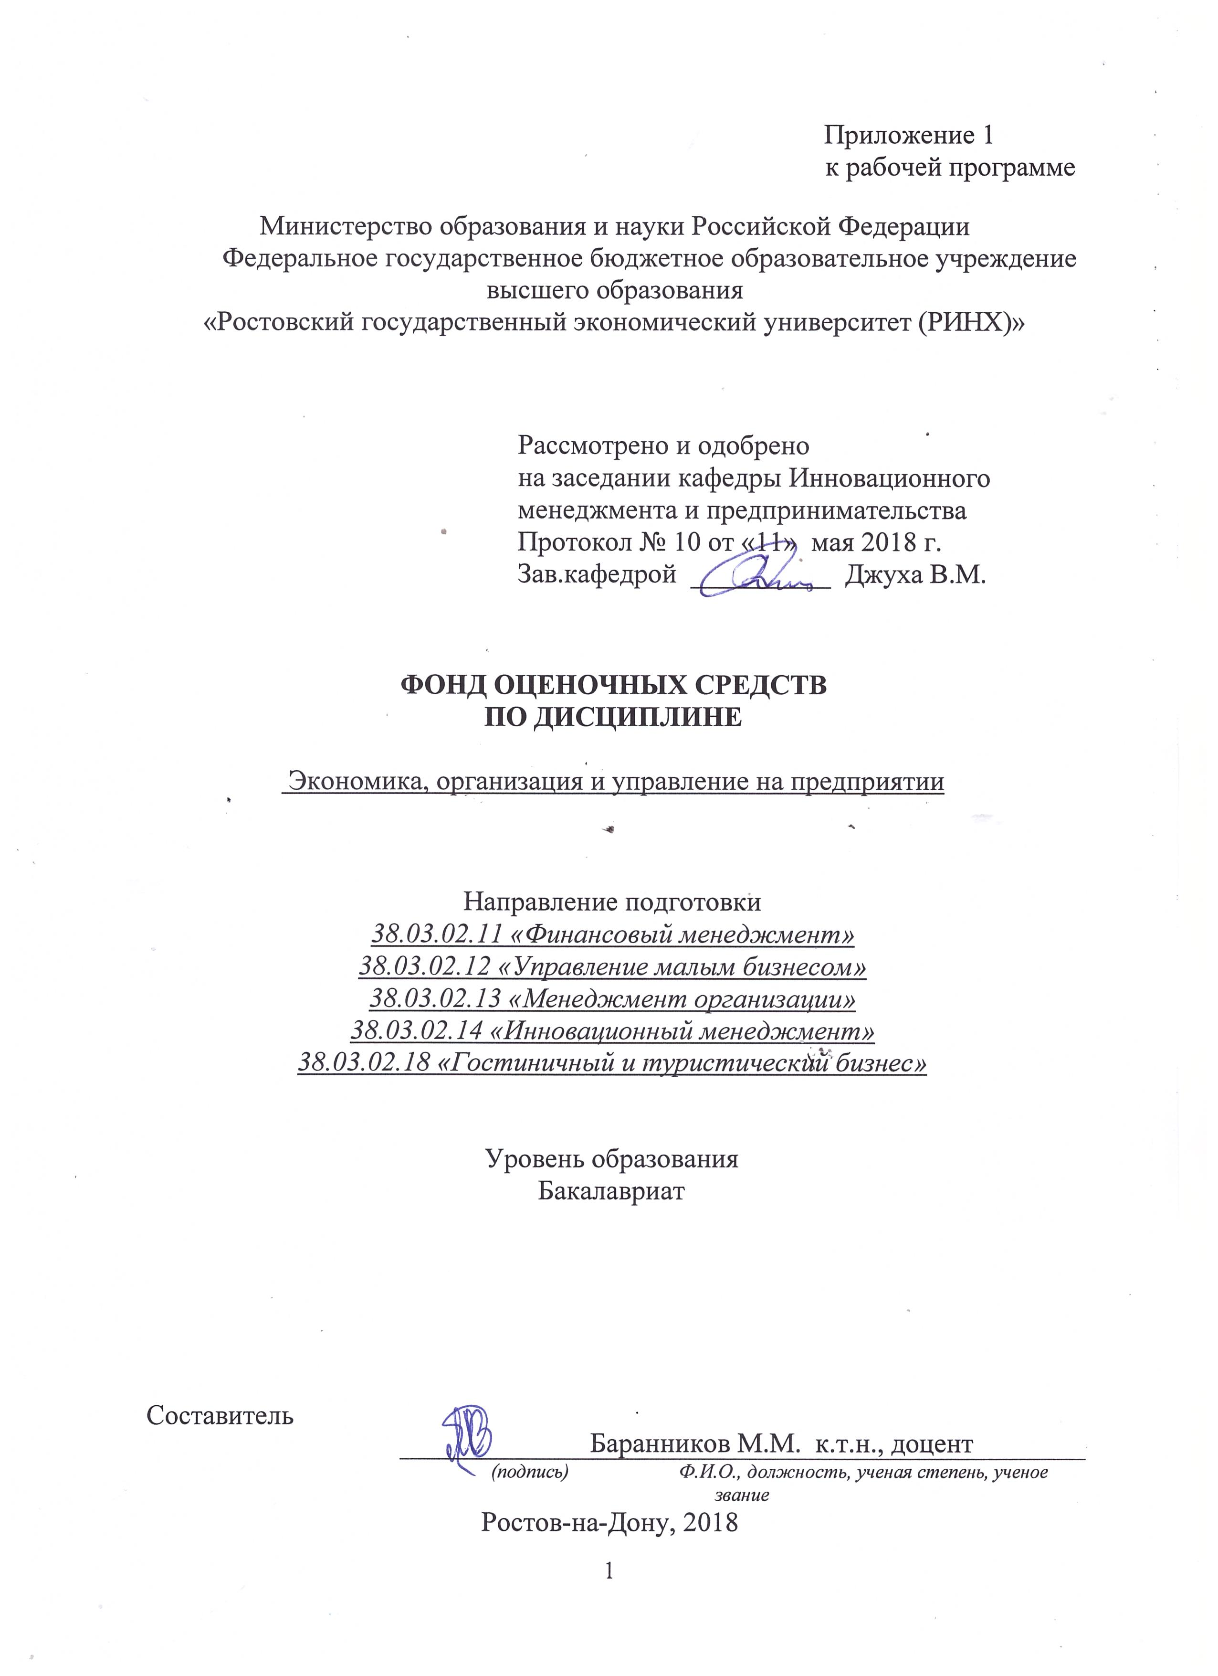

**Оглавление**

1 Перечень компетенций с указанием этапов их формирования в процессе освоения образовательной программы 3

2 Описание показателей и критериев оценивания компетенций на различных этапах их формирования, описание шкал оценивания 3

3 Типовые контрольные задания или иные материалы, необходимые для оценки знаний, умений, навыков и (или) опыта деятельности, характеризующих этапы формирования компетенций в процессе освоения образовательной программы 6

4 Методические материалы, определяющие процедуры оценивания знаний, умений, навыков и (или) опыта деятельности, характеризующих этапы формирования компетенций 18

**1 Перечень компетенций с указанием этапов их формирования в процессе освоения образовательной программы**

Перечень компетенций с указанием этапов их формирования представлен в п.3. «Требования к результатам освоения дисциплины» рабочей программы дисциплины.

**2 Описание показателей и критериев оценивания компетенций на различных этапах их формирования, описание шкал оценивания**

2.1 Показатели и критерии оценивания компетенций:

|  |  |  |  |  |
| --- | --- | --- | --- | --- |
| ЗУН, составляющие компетенцию | Показатели оценивания | Критерии оценивания | Средства оценивания | |
| ПК-1: знанием основ разработки и реализации концепции управления персоналом, кадровой политики организации, основ стратегического управления персоналом, основ формирования и использования трудового потенциала и интеллектуального капитала организации, отдельного работника, а также основ управления интеллектуальной собственностью и умение применять их на практике | | | | |
| З особенности процесса формирования и использования трудового потенциала организации  **У** осуществлять сбор данных о состоянии кадров и эффективности управления персоналом  В методами и инструментарием активизации интеллектуального потенциала работников предприятия | поиск и сбор необходимой литературы, использование различных баз данных, использование современных информационно- коммуникационных технологий и глобальных информационных ресурсов; анализ и обработка данных , необходимых для анализа экономических показателей | соответствие проблеме исследования; полнота и содержательность ответа; умение приводить примеры; умение отстаивать свою позицию; умение пользоваться дополнительной литературой при подготовке к занятиям; соответствие представленной в ответах информации материалам лекции и учебной литературы, сведениям из информационных ресурсов Интернет; | | Р – реферат, Т-тесты |
| ПК-5: знанием основ научной организации и нормирования труда, владением навыками проведения анализа работ и анализа рабочих мест, оптимизации норм обслуживания и численности, способностью эффективно организовывать групповую работу на основе знания процессов групповой динамики и принципов формирования команды и умение применять их на практике | | | | |
| З общую характеристику инновационной деятельности предприятий как основы их экономического роста.  У анализировать основные показатели, характеризующие эффективность использования ресурсов предприятия  В приемами управления и экономического обоснования технической политики предприятия | поиск и сбор необходимой литературы, использование различных баз данных, использование современных информационно- коммуникационных технологий и глобальных информационных ресурсов; анализ и обработка данных , необходимых для анализа взаимосвязи между функциональными стратегиями компаний | соответствие проблеме исследования; полнота и содержательность ответа; умение приводить примеры; умение отстаивать свою позицию; умение пользоваться дополнительной литературой при подготовке к занятиям; соответствие представленной в ответах информации материалам лекции и учебной литературы, сведениям из информационных ресурсов Интернет; | СР –самостоятельная работа, Р – реферат, Т-тесты | |
| ПК-12: знанием основ разработки и внедрения кадровой и управленческой документации, оптимизации документооборота и схем функциональных взаимосвязей между подразделениями, основ разработки и внедрения процедур регулирования трудовых отношений и сопровождающей документации | | | | |
| З законы хозяйствования для повышения эффективности производства  У заключать договоры краткосрочного и долгосрочного сотрудничества  В высоким уровнем знаний и навыков, позволяющих оценивать деловую репутацию и состоятельность партнеров | поиск и сбор необходимой литературы, использование различных баз данных, использование современных информационно- коммуникационных технологий и глобальных информационных ресурсов; анализ и обработка данных , необходимых для организации и поддержания связи с деловыми партнерами | соответствие проблеме исследования; полнота и содержательность ответа; умение приводить примеры; умение отстаивать свою позицию; умение пользоваться дополнительной литературой при подготовке к занятиям; соответствие представленной в ответах информации материалам лекции и учебной литературы, сведениям из информационных ресурсов Интернет; | СР –самостоятельная работа, Р – реферат, Т-тесты | |
| ПК-14: владением навыками анализа экономических показателей деятельности организации и показателей по труду (в том числе производительности труда), а также навыками разработки и экономического обоснования мероприятий по их улучшению и умением применять их на практике | | | | |
| З основы классификации показателей использования трудовых ресурсов предприятия  У использовать передовой опыт активизации трудовой активности и оценки результативности труда  В приемами анализа показателей производительности труда и методикой выявления резервов её повышения | поиск и сбор необходимой литературы, использование различных баз данных, использование современных информационно- коммуникационных технологий и глобальных информационных ресурсов; анализ и обработка данных , необходимых для создания и развития новых организаций (направлений деятельности, продуктов) | соответствие проблеме исследования; полнота и содержательность ответа; умение приводить примеры; умение отстаивать свою позицию; умение пользоваться дополнительной литературой при подготовке к занятиям; соответствие представленной в ответах информации материалам лекции и учебной литературы, сведениям из информационных ресурсов Интернет; | СР –самостоятельная работа, Р – реферат, Т-тесты | |

2.2 Шкалы оценивания:

Текущий контроль успеваемости и промежуточная аттестация осуществляется в рамках накопительной балльно-рейтинговой системы в 100-балльной шкале:

84-100 баллов (оценка «отлично»)

67-83 баллов (оценка «хорошо»)

50-66 баллов (оценка «удовлетворительно»)

0-49 баллов (оценка «неудовлетворительно»)

**3 Типовые контрольные задания или иные материалы, необходимые для оценки знаний, умений, навыков и (или) опыта деятельности, характеризующих этапы формирования компетенций в процессе освоения образовательной программы**

Министерство образования и науки Российской Федерации

Федеральное государственное бюджетное образовательное учреждение высшего образования

«Ростовский государственный экономический университет (РИНХ)»

Кафедра Инновационного менеджмента и предпринимательства

**Вопросы к зачету**

по дисциплине*Экономика, организация и управление на предприятии*

1. Предмет и методы изучения дисциплины «Экономика, организация и управление на предприятии».
2. Закономерности и предпосылки формирования рыночной экономики. Понятие «рынок».
3. Функции рыночной экономической системы.
4. Экономические субъекты рыночных отношений, их взаимодействие.
5. Понятие предприятия. Производственно-техническое, организационное и экономическое единство предприятия.
6. Классификация предприятий.
7. Производственная структура предприятия. Характеристика основных видов структуры.
8. Классификация организационно-правовых форм предприятий.
9. Значение и особенности функционирования малых предприятий в рыночной экономике.
10. Производственная программа предприятия и её содержание.
11. Понятие производственной мощности. Баланс производственных мощностей.
12. Организационная структура управления предприятием.
13. Производственные кадры предприятия, структура персонала.
14. Планирование численности работающих на предприятии.
15. Производительность труда, показатели и методы измерения.
16. Классификация факторов роста производительности труда.
17. Экономическая сущность основных фондов, их классификация.
18. Видовая структура основных производственных фондов, ее динамика.
19. Натуральная оценка основных фондов и ее экономическое значение.
20. Виды стоимостной оценки основных фондов, их экономическое значение.
21. Физический износ основных фондов, факторы, его определяющие.
22. Моральный износ основных фондов, факторы, его определяющие.
23. Понятие амортизации основных фондов. Механизм осуществления процесса амортизации основных фондов.
24. Значение и механизм ускоренной амортизации основных фондов.
25. Понятие нематериальных активов и механизмих амортизации на предприятии.
26. Методы воспроизводства основных фондов, их экономическое значение. Показатели обновления основных фондов.
27. Показатели использования основ­ных фондов.
28. Пути повышения эффективности использования основ­ных фондов.
29. Понятие и экономическая сущность оборотных средств. Структура оборотных средств.
30. Материальный состав и структура оборотных фондов.
31. Нормирование оборотных средств.
32. Показатели оборачиваемости оборотных средств.
33. Экономическое значение ускорения оборачиваемости оборотных средств.
34. Оплата труда на предприятии. Понятие и функции заработной платы.
35. Сдельная форма оплаты труда. Виды и область применения сдельной оплаты.
36. Тарифная система, ее сущность и роль в организации и регулирова­нии заработной платы.
37. Бестарифная система оплаты труда. Сущность и элементы бестарифной системы
38. Себестоимость продукции (работ, услуг), понятие и виды.
39. Значение показателя себестоимости продукции (работ, услуг) в оценке деятельности предприятия.
40. Классификация затрат на производство по экономическим элемен­там.
41. Классификация затрат на производство по калькуляционным

статьям расходов.

1. Состав затрат на производство и реализацию продукции (работ, услуг), включаемых в себестоимость.
2. Прибыль - как показатель оценки деятельности. Методика образова­ния и распределения прибыли.
3. Рентабельность – показатель эффективности деятельности. Рентабельность производства, рентабельность продукции.
4. Ценообразование на предприятии. Виды цен. Ценообразующие факторы.
5. Ценовая политика предприятия.
6. Основные принципы построения системы налогообложения в России.
7. Структура системы налогообложения. Основные налоги федераль­ного уровня, субъектов федерации и местного уровня.
8. Основные виды косвенных налогов. Порядок их расчета.
9. Льготы в системе налогообложения. Налоговая политика предприятия.

Составитель ________________________ М.М.Баранников

(подпись)

«____»__________________2018 г.

Критерии оценивания:

* «Зачтено» выставляется, если изложено правильное понимание вопроса и дан исчерпывающий на него ответ, содержание раскрыто полно, профессионально, грамотно. Ответ показывает, что студент усвоил взаимосвязь основных понятий дисциплины в их значении для приобретаемой профессии, проявил творческие способности в понимании, изложении и использовании учебно-программного материала; показал всестороннее систематическое знание учебно-программного материала, четко и самостоятельно (без наводящих вопросов) отвечал на вопрос билета;
* «Незачтено» выставляется студенту, обнаружившему существенные пробелы в знаниях основного учебно-программного материала, допустившему принципиальные ошибки в выполнении предусмотренных программой заданий; давшему ответ, который не соответствует задаваемым вопросам

Министерство образования и науки Российской Федерации

Федеральное государственное бюджетное образовательное учреждение высшего образования

«Ростовский государственный экономический университет (РИНХ)»

Кафедра Инновационного менеджмента и предпринимательства

(наименование кафедры)

**Темы рефератов**

по дисциплине Экономика, организация и управление на предприятии

1. Организация производственного процесса на предприятии.
2. Механизм и функции управления предприятием.
3. Организационно-правовые формы предприятий
4. Организационные структуры управления предприятием и пути их совершенствования.
5. Управленческие технологии.
6. Организационно-правовые формы предприятий
7. Развитие некоммерческих предприятий в современных условиях.
8. Развитие ассоциативных (корпоративных) форм предпринимательства.
9. Трудовые ресурсы. Пути повышения эффективности использования трудовых ресурсов (на примере конкретной организации, района, области (края)).
10. Эффективность производства. Пути повышения эффективности производства (на примере отдельных видов товаров, продукции, услуг).
11. Производительность труда. Пути повышения производительности труда.
12. Пути повышения экономической эффективности использования основных производственных фондов назначения.
13. Развитие малого бизнеса. Пути повышения эффективности производственной деятельности предприятий малого бизнеса.
14. Сущность и содержание производственных затрат на производство продукции, работ (услуг). Пути снижения затрат на производство продукции.
15. Зарубежный опыт учета затрат.
16. Механизм налогообложения предприятий в условиях рынка.
17. Сущность и содержание оборотных средств организации. Пути повышения эффективности использования оборотных средств.
18. Развитие инвестиционной деятельности в условиях рыночных отношений.
19. Инновационная деятельность в условиях рынка
20. Пути повышения эффективности инвестиций.
21. Организационно-экономический механизм мотивации труда работников предприятия.
22. Нормирование труда на предприятии в современных условиях.
23. Организация управления предприятием в зарубежных странах (на примере одной или нескольких странах: Канада, Финляндия, США, Франция, Германия и т.д.).
24. Методы государственного регулирования внешнеэкономической деятельности предприятия.
25. Тарифная система: ее элементы, задачи.
26. Формы и системы оплаты труда в условиях рынка.
27. Управление качеством продукции на предприятии.
28. Цены и ценообразование на предприятии в условиях рыночной экономики. Ценовая стратегия.
29. Несостоятельность (банкротство) предприятий.
30. Усовершенствование производственной мощности предприятия и его производственной программы.

**Критерии оценки:**

 Критерии и показатели, используемые при оценивании учебного реферата

1.Новизна реферированного текста Макс. - 20 баллов - актуальность проблемы и темы; - новизна и самостоятельность в постановке проблемы, в формулировании нового аспекта выбранной для анализа проблемы; - наличие авторской позиции, самостоятельность суждений.

2. Степень раскрытия сущности проблемы Макс. - 30 баллов - соответствие плана теме реферата; - соответствие содержания теме и плану реферата; - полнота и глубина раскрытия основных понятий проблемы; - обоснованность способов и методов работы с материалом; - умение работать с литературой, систематизировать иструктурировать материал; - умение обобщать, сопоставлять различные точки зрения по рассматриваемому вопросу, аргументировать основные положения и выводы.

3. Обоснованность выбора источников Макс. - 20 баллов - круг, полнота использования литературных источников по проблеме; - привлечение новейших работ по проблеме (журнальные публикации, материалы сборников научных трудов и т.д.).

4. Соблюдение требований к оформлению Макс. - 15 баллов - правильное оформление ссылок на используемую литературу; - грамотность и культура изложения; - владение терминологией и понятийным аппаратом проблемы; - соблюдение требований к объему реферата; - культура оформления: выделение абзацев.

5. Грамотность Макс. - 15 баллов - отсутствие орфографических и синтаксических ошибок, стилистических погрешностей; - отсутствие опечаток, сокращений слов, кроме общепринятых; - литературный стиль.

* оценка «отлично» выставляется студенту, если набрано 86-100 баллов;
* оценка «хорошо» - 70-75 баллов;
* оценка «удовлетворительно» 51-69 баллов;
* оценка «неудовлетворительно» менее 51 балла

- оценка «зачтено» выставляется студенту, если тема раскрыта в полном объеме;

- оценка «не зачтено» если тема не раскрыта

Составитель ________________________ М.М. Баранников

(подпись)

«____»__________________201_ г.

Министерство образования и науки Российской Федерации

Федеральное государственное бюджетное образовательное учреждение высшего образования

«Ростовский государственный экономический университет (РИНХ)»

Кафедра Инновационного менеджмента и предпринимательства

**Тесты письменные**

по дисциплине**Экономика, организация и управление на предприятии**

**Банк тестов по модулям**

**Модуль 1 «Предприятие в системе рыночной экономике»**

1) Какой технико-экономический фактор не относится к факторам повышения технического уровня производства:

а) совершенствование средств труда;

б) совершенствование организации производства;

в) улучшение использования технических параметров оборудования;

г) внедрение более прогрессивного оборудования;

д) внедрение прогрессивной технологии.

2) Какой технико-экономический фактор не относится к факторам совершенствования организации производства:

а) специализация производства;

б) улучшение организации труда;

в) механизация и автоматизация производственных процессов;

г) улучшение материально-технического снабжения;

д) сокращение сверхплановых простоев оборудования.

3) Производство относится к трудоемкому, если в структуре с/с наибольших удельный вес приходится на:

а) амортизацию;

б) основные материалы;

в) заработную плату;

г) энергию;

д) транспортные расходы.

4) Какое из условий разрешено товаропроизводителю:

а) требовать от торгового посредника реализации продукции по установленной им цене;

б) отказывать или задерживать отгрузку продукции, если торговый посредник проводит свою ценовую политику;

в) увеличивать количество продавцов;

г) продавать свою продукцию по цене ниже себестоимости для устранения с рынка конкурентов;

д) повышать цены.

5) К организационно-правовым формам коммерческих организаций в РФ относятся:

а) государственное унитарное предприятие;

б) малое предприятие;

в) совместное предприятие;

г) банк.

6) Какие организации признаются коммерческими:

а) любые, имеющие самостоятельный баланс или смету;

б) любые организации, получающие прибыль, независимо от целей своей деятельности;

в) организации, преследующие в качестве основной цели своей деятельности извлечение прибыли;

г) организации, преследующие в качестве основной цели своей деятельности удовлетворение личных или общественных потребностей.

7) За унитарным предприятием имущество закрепляется:

а) на праве собственности;

б) на праве договора бессрочной аренды;

в) на праве договора аренды на определённый срок;

г) на праве хозяйственного ведения или оперативного управления.

8) Уставный капитал общества с ограниченной ответственностью именуется:

а) складочным;

б) паевым;

в) долевым;

г) смешанным.

9) В акционерном обществе уставный капитал разделён

а) на доли;

б) на паи;

10) Участники общества с дополнительной ответственностью несут риск убытков, связанных с деятельностью общества:

а) в пределах стоимости внесённых вкладов;

б) не отвечают по обязательствам общества;

в) солидарно несут субсидиарную ответственность по обязательствам общества в пределах сумм внесённых ими вкладов;

г) солидарно несут субсидиарную ответственность по обязательствам общества в кратном размере к стоимости внесённых ими вкладов.

11) К организационно-правовым формам некоммерческих организаций в РФ относят:

а) производственный кооператив;

б) потребительский кооператив;

в) фондовая биржа;

г) государственные унитарные предприятия.

12) Некоммерческие организации:

а) не получают прибыли в результате своей деятельности;

б) распоряжаются прибылью, полученной в результате своей деятельности по своему усмотрению;

в) обязаны направлять всю полученную прибыль на уставные цели организации;

г) распределяют всю полученную прибыль между учредителями и участниками деятельности организации.

**Тест по Модуль 2 «Факторы экономической деятельности и производственные ресурсы предприятия»**

1)Среднегодовая стоимость производственных фондов отражает их стоимость:

а) на начало года;

б) на конец года;

в) на начало года, включая стоимость введенных в течение года фондов;

г) на начало года, включая среднегодовую стоимость введенных и выбывших ОПФ в течение года;

д) на начало года и стоимость ликвидных фондов.

2)Какая стоимость используется при начислении амортизации:

а) первоначальная;

б) восстановительная;

в) остаточная;

г) ликвидационная;

3)Какие виды износа ОПФ официально учитываются в экономических процессах:

а) физический, моральный, социальный;

б) физический;

в) моральный и физический;

г) моральный;

д) физический и социальный;

е) моральный и социальный.

4)Фондоотдача рассчитывается как отношение стоимости произведенной продукции к:

а) среднегодовой стоимости ОПФ;

б) первоначальной стоимости;

в) восстановительной;

г) остаточной.

5)Оборотные средства включают:

а) транспортные средства;

б) рабочие машины и оборудование;

в) инструменты;

г) оборотные фонды и фонды обращения;

д) оборотные фонды и готовую продукцию;

е) фонды обращения и производственные запасы.

7)Какой элемент оборотных средств не нормируется:

а) производственные запасы;

б) незавершенное производство;

в) дебиторская задолженность;

г) расходы будущих периодов;

д) готовая продукция.

8)Какие виды запасов не включаются в производственные запасы:

а) текущие;

б) запасы неустановленного оборудования;

в) страховой запас;

г) транспортный запас;

д) технологический запас.

9)Какой показатель не используется при оценке эффективности оборотных средств:

а) коэффициент сменности;

б) количество оборотов;

в) длительность одного оборота;

стоимость высвобождения оборотных средств.

10) Какие показатели используются при оценке длительности одного оборота:

а) количество рабочих дней в году;

б) количество календарных дней в году;

в) режим работы предприятий;

г) среднегодовая стоимость производственных фондов;

д) норматив оборотных средств.

11) Какой фактор не влияет на снижение нормы производственных запасов:

а) снижение нормы расхода сырья;

б) рост производительности труда;

в) использование отходов;

г) повышение качества материала;

д) замена дефицитного материала.

12) Какой из факторов влияет на производительность труда:

а) интенсивность;

б) время производства;

в) затраты труда на производство единицы продукции;

г) фонд рабочего времени.

13)Какой из показателей является стоимостным показателем производительности труда:

а) количество произведенной продукции, приходящейся на одного рабочего;

б) стоимость произведенной продукции, приходящейся на единицу площади;

в) стоимость произведенной продукции, приходящейся на одного среднесписочного работника производственного персонала;

г) стоимость материалов, приходящихся на одного рабочего.

14)Какой из показателей является трудовым показателем производительности труда:

б) трудоемкость;

в) материалоемкость;

г) фондоемкость.

15) Какой из понятий характеризует выработку:

а) стоимость произведенной продукции, приходящейся на одного среднесписочного работника производственного персонала;

б) время на производство запланированного объема продукции.

16) Какой из источников не используется при формировании прироста собственных оборотных средств:

а) внутрипроизводственные;

б) замеры подготовительно-заключительного рабочего времени;

в) замеры затрат времени за весь рабочий день;

г) замеры продолжительности операций по отдельным элементам и рабочим приёмам.

29) Если владелец фирмы сказал рабочему, который ищет работу, что он не нанял бы ещё одного рабочего, даже если тот согласится работать бесплатно, то мы вправе предположить, что стоимость среднего продукта, который изготавливает рабочий:

а) равна нулю;

б) возрастает;

в) отрицательна;

г) понижается.

30) Какое из понятий характеризует выработку:

а) количество продукции, произведённое в среднем на одном станке;

б) стоимость произведенной продукции, приходящаяся на одного среднесписочного работника промышленно-производственного персонала (рабочего);

в) номенклатура выпускаемой продукции;

г) время на производство запланированного объёма продукции.

31) В каком из перечисленных случаев повышается производительность общественного труда:

а) увеличение фонда времени работы парка основного технологического оборудования;

б) опережение темпов роста национального дохода по сравнению с темпами роста численности работающих;

в) изменение структуры рабочего времени;

г) рост средней производительности единицы оборудования.

32) Какое из определений характеризует моральный износ второго рода:

а) постепенная утрата ОФ своей первоначальной стоимости в результате изнашивания в процессе эксплуатации;

б) уменьшение стоимости машин и оборудования в результате выпуска таких же видов техники, но с более низкой стоимостью;

в) уменьшение стоимости машин и оборудования в результате выпуска более лучших по полезности;

г) уменьшение стоимости ОФ в результате их разрушения под воздействием природных условий.

33) Какие показатели характеризуют уровень использования ОПФ?

а) уровень рентабельности производства;

б) фондоотдача и фондоёмкость продукции;

в) коэффициент сменности;

г) производительность труда.

34). Что характеризует показатель фондоотдачи:

а) стоимость ОФ, приходящуюся на 1 руб. реализованной продукции;

б) объём товарной продукции, приходящейся на 1 руб. ОПФ;

в) стоимость ОПФ, приходящуюся на 1 рабочего;

г) объём валовой продукции, приходящейся на 1 руб. ОПФ.

35). Какие формы воспроизводства основных фондов смогут быть полностью профинансированы за счёт суммы амортизационных отчислений?

а) простая замена устаревшего оборудования;

б) реконструкция действующего предприятия;

в) техническое перевооружение предприятия;

г) модернизация оборудования в целях полного устранения морального износа второго рода.

36). Верно/неверно

а) к основным непроизводственным фондам относят: жилой дом, столовая, бездействующий станок в цехе, мебель здравпункта.

б) стоимость ОПФ переносится на стоимость создаваемой продукции по частям.

в) стоимость основных непроизводственных фондов переносится на стоимость создаваемой продукции полностью за один год.

г) при зачислении на баланс предприятия ОПФ оцениваются по первоначальной стоимости.

37) Коэффициент загрузки оборотных средств включает:

а) стоимость реализованной продукции;

б) себестоимость реализованной продукции;

в) стоимость оборотных фондов;

г) среднегодовую стоимость производственных фондов?

**Тест по Модуль 3 «Результаты экономической деятельности предприятия»**

1) Какие затраты не относятся к прямым:

а) сырье и материалы;

) возвратные отходы;

в) заработная плата основных производственных рабочих;

г) расходы по эксплуатации и содержанию оборудования.

2) Какая статья с/с не включается в цеховую с/с:

а) стоимость сырья и основных материалов;

б) общезаводские расходы;

в) амортизация;

г) цеховые расходы.

3) Какова цель группировки затрат по экономическим элементам:

а) определение с/с продукции на запланированный объем производства;

б) определение стоимости живого и прошлого труда на единицу продукции;

в) определение объема поставок материалов;

г) определение производственных запасов;

д) формирование базы ценообразования.

4) Какова цель группировки по калькуляционным статьям:

а) определение потребности в текущих затратах;

б) определение с/с единицы изделия;

в) определение структуры с/с произведенной продукции.

5) Какая операция хозяйственной деятельности предприятия не связана с оптовой ценой:

а) соизмерение затрат и результатов;

б) экономическое обоснование выбора варианта капитальных вложений;

в) формирование станкоемкости единицы продукции;

г) стимулирование производителя и потребителя;

д) качество товара.

6) Какой показатель не участвует в формировании оптовой цены предприятия:

а) себестоимость единицы продукции;

б) уровень рентабельности, рассчитанный по себестоимости;

в) уровень рентабельности, рассчитанный по производственным фондам.

7) Какой показатель не участвует в формировании оптовой цены:

а) себестоимость единицы продукции;

б) рентабельность, рассчитанная по себестоимости;

в) налог на добавленную стоимость;

г) прибыль и затраты сбытовых организаций;

8) Какой показатель не участвует в формировании государственной розничной цены:

а) оптовая цена предприятия;

б) рентабельность предприятия;

в) налог на добавленную стоимость;

г) прибыль и затраты сбытовых организаций;

д) текущие издержки и прибыль торговых организаций.

9) На какой экономический процесс цена продукции не оказывает влияния:

а) производство;

б) распределение;

в) обмен;

г) оценка конкурентоспособности производства;

д) потребление.

10) Какой показатель характеризует прибыль:

а) выручка от реализации продукции;

б) цена прибавочного продукта, созданного трудом работников предприятия;

в) стоимость товарной продукции, уменьшенная на величину плановых отчислений в бюджет.

11) Какой экономический показатель не участвует в оценке прибыли товарной продукции:

а) цена единицы товарной продукции;

б) с/с единицы товарной продукции;

в) прибыль от реализации продукции подсобных хозяйств;

г) объем производства.

12) Какое из направлений не способствует росту прибыли:

а) увеличение объема производства;

б) внедрение прогрессивного оборудования;

в) сокращение условно-постоянных расходов на единицу продукции;

г) сокращение доли продукции повышенного спроса.

13) Какой показатель не участвует в оценке уровня рентабельности:

а) прибыль;

б) стоимость ОПФ;

в) затраты живого труда.

14) Как должны изменяться типы роста экономических показателей, чтобы уровень рентабельности повысился:

а) все показатели должны расти пропорционально;

б) показатели числителя должны опережать темпы роста показателей знаменателя;

в) темпы роста оборотных средств должны опережать темпы роста ОФ.

15) Минимизация какого показателя ведет к росту уровня рентабельности:

а) минимизация прибыли;

б) минимизация объема производства;

в) минимизация выручки;

г) минимизация с/с.

16) Из следующих видов затрат предприятия укажите постоянные издержки:

а) затраты на рекламу продукции;

б) затраты на приобретение топлива и сырья;

в) страховые взносы;

г) расходы на з/п рабочих;

д) налог с прибыли;

е) жалованье управленческому персоналу

17) Какой показатель используется для начисления налога на прибыль:

а) балансовая или валовая прибыль;

б) прибыль от реализации;

в) чистая прибыль;

г) прибыль от реализации имущества.

18) Какой показатель не участвует в определении абсолютной величины НДС:

а) стоимость реализованной продукции;

б) стоимость материальных затрат;

в) условно-переменные затраты;

г) ставка налога.

19). Какой показатель не участвует в оценке эффективности производства:

а) цена реализованной продукции;

б) себестоимость реализованной продукции;

в) объём производства;

г) номенклатура выпускаемой продукции.

20) Какой показатель характеризует прибыль:

а) выручка от реализации продукции;

б) часть стоимости прибавочного продукта, созданного трудом работников материального производства;

в) стоимость товарной продукции, уменьшенная на величину плановых отчислений в бюджет;

г) стоимость единицы продукции. уменьшенная на затраты по заработной плате и бригадные расходы.

21). Какой показатель не участвует при формировании балансовой прибыли:

а) цена единицы продукции;

б) себестоимость единицы продукции;

в) объём производства кооперированных поставок;

г) выручка от реализации сверхнормативных запасов.

22) Как должны изменяться темпы роста экономических показателей, чтобы уровень рентабельности повышался:

а) все показатели должны расти пропорционально;

б) показатели числителя должны опережать темпы роста показателей знаменателя;

в) темпы роста оборотных средств должны опережать темпы роста основных фондов;

г) темпы роста оборотных средств должны опережать темпы роста себестоимости.

23) Какое из условий не способствует росту уровня рентабельности:

а) увеличение выработки;

б) опережение темпов роста заработной платы основных производственных рабочих по сравнению с ростом производительности труда;

в) сокращение трудоёмкости;

г) увеличение прибыли.

24) Минимизация какого показателя ведёт к росту уровня рентабельности:

а) минимизация выручки;

б) минимизация цены;

в) минимизация прибыли;

г) минимизация себестоимости.

25) Какой фактор не относится к внутрипроизводственным резервам снижения себестоимости:

а) снижение материальных затрат;

б) рост производительности труда;

в) экономия на амортизационных отчислениях;

г) сокращение безвозвратных отходов.

26) Какой показатель не используется при определении экономии по материальным ресурсам:

а) норма расхода материальных ресурсов;

б) цена материала;

в) безвозвратные отходы;

г) размер заготовки.

27) Какое производство относится к трудоёмкому, если в структуре себестоимости наибольший удельный вес приходится на:

а) амортизацию;

б) основные материалы;

в) заработную плату;

г) транспортные расходы.

28) Какие из статей калькуляции рассчитываются в процентном отношении к основной зарплате производственных рабочих:

а) отчисления на социальные нужды;

б) энергия для технологических целей;

в) внепроизводственные расходы;

г) дополнительная заработная плата производственных рабочих.

29) Укажите постоянные издержки:

а) затраты на приобретение сырья и материалов;

б) расходы на заработную плату рабочим;

в) затраты на рекламу продукции;

г) затраты на электроэнергию.

30) Рыночный механизм ценообразования присутствует:

а) на рынках совершенной конкуренции;

б) на монополистическом рынке;

в) в условиях острого дефицита товара и неудовлетворённого спроса на него;

г) в условиях работы по системе заказов.

31) Как устанавливается цена на товар-пионер:

а) по затратному механизму;

б) по рыночному механизму;

в) по исследованию рынка этого товара;

г) по исследованию рынка аналогов этого товара.

**2. Инструкция по выполнению.** Выберите один правильный ответ

**3. Критерии оценки:**

* оценка «отлично» выставляется студенту, если студент ответил правильно на 100-85% заданий теста;
* оценка хорошо», если студент ответил на 84-69 % заданий;
* оценка «удовлетворительно», если студент ответил на 68-50% заданий;
* оценка неудовлетворительно», если студент ответил менее, чем на 50 % заданий.

Составитель ________________________ М.М. Баранников

(подпись

**4 Методические материалы, определяющие процедуры оценивания знаний, умений, навыков и (или) опыта деятельности, характеризующих этапы формирования компетенций**

Процедуры оценивания включают в себя текущий контроль и промежуточную аттестацию.

**Текущий контроль** успеваемости проводится с использованием оценочных средств, представленных в п. 3 данного приложения. Результаты текущего контроля доводятся до сведения студентов до промежуточной аттестации.

**Промежуточная аттестация** проводится в форме зачёта

Зачёт проводится по окончании теоретического обучения до начала экзаменационной сессии. Зачёт проводится в письменном виде. Количество вопросов в задании 2.

Проверка ответов и объявление результатов производится в день экзамена. Результаты аттестации заносятся в экзаменационную ведомость и зачетную книжку студента. Студенты, не прошедшие промежуточную аттестацию по графику сессии, должны ликвидировать задолженность в установленном порядке.

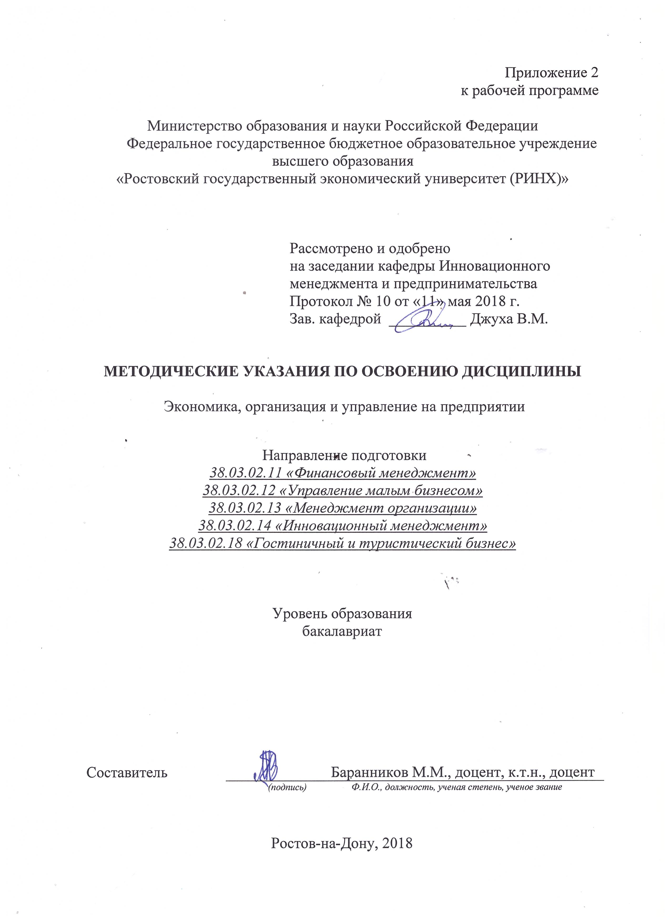

Методические указания по освоению дисциплины «Экономика, организация и управление на предприятии» адресованы студентам всех форм обучения.

Учебным планом по направлению подготовки «Управление персоналом» предусмотрены следующие виды занятий:

- лекции

- практические занятия.

В ходе лекционных занятий рассматриваются основные темы курса, предусмотренные рабочей программой дисциплины, даются рекомендации для самостоятельной работы и подготовке к практическим занятиям.

В ходе практических занятий углубляются и закрепляются знания студентов по ряду рассмотренных на лекциях вопросов, развиваются навыки ведения аналитического исследования в соответствии с компетенциями дисциплины.

При подготовке к практическим занятиям каждый студент должен:

– изучить рекомендованную учебную литературу;

– изучить конспекты лекций;

– подготовить ответы на все вопросы по изучаемой теме;

– при наличии рекомендованного преподавателем при изучении каждой темы домашнего задания письменно его решить.

По согласованию с преподавателем студент может подготовить реферат, доклад или сообщение по теме занятия. В процессе подготовки к практическим занятиям студенты могут воспользоваться консультациями преподавателя.

Вопросы, не рассмотренные на лекциях и практических занятиях, должны быть изучены студентами в ходе самостоятельной работы. Контроль самостоятельной работы студентов над учебной программой курса осуществляется в ходе занятий методом устного опроса или посредством проведения контрольных и самостоятельных работ. В ходе самостоятельной работы каждый студент обязан прочитать основную и по возможности дополнительную литературу по изучаемой теме. Выделить непонятные термины, найти их значение в энциклопедических словарях. В ходе самостоятельной работы каждый студент обязан прочитать основную и по возможности дополнительную литературу по изучаемой теме, дополнить конспекты лекций недостающим материалом, выписками из рекомендованных первоисточников. Выделить непонятные термины, найти их значение в энциклопедических словарях.

Студент должен готовиться к предстоящему практическому занятию по всем, обозначенным в рабочей программе дисциплины вопросам.

При реализации различных видов учебной работы используются разнообразные (в т.ч. интерактивные) методы обучения, в частности:

- интерактивная доска для подготовки и проведения лекционных и семинарских занятий;

- интерактивные занятия проведения лекций и семинаров;

Для подготовки к занятиям, текущему контролю и промежуточной аттестации студенты могут воспользоваться электронной библиотекой ВУЗа <http://library.rsue.ru/> . Также обучающиеся могут взять на дом необходимую литературу на абонементе вузовской библиотеки или воспользоваться читальными залами вуза.

**Методические рекомендации по написанию рефератов, требования к оформлению**

Подготовка рефератов является важным этапом изучения курса «Организация производства на предприятии» студентами. Студенты в качестве самостоятельной работы должны выполнить 2 реферата по наиболее важным разделам дисциплины.

Источниками информации для написания реферата являются учебники и учебные пособия по данной дисциплине, формы бухгалтерской отчетности предприятия.

Объем реферата должен находиться в пределах 10-15 страниц листов формата А4, отпечатанных на компьютере. Текст печатается шрифтом Times New Roman № 14 через 1,5 интервала. Исключение могут составлять таблицы, где при необходимости можно применять 12 шрифт Times New Roman с одинарным интервалом. Текст работы должен быть выровнен по ширине. Цвет шрифта черный.

Все листы (текстовые, табличные) должны быть выполнены с соблюдением следующих размеров полей: правое - не менее 10 мм, верхнее и нижнее - не менее 20 мм, левое - не менее 30 мм. Текст рамкой не очерчивается. Разрешается использовать компьютерные возможности акцентирования внимания на определенных терминах, формулах, применяя шрифты разной гарнитуры.

Качество напечатанного текста и оформления иллюстраций, таблиц, распечаток должно иметь равномерную плотность и удовлетворять требованию их четкого воспроизведения.

Опечатки, описки и графические неточности, обнаруженные в процессе подготовки реферата, допускается исправлять закрашиванием белой краской и нанесением на том же месте исправленного текста (графики) машинописным способом или черными чернилами, пастой или тушью - рукописным способом.

Повреждения листов, помарки и следы не полностью удаленного прежнего текста (графики) не допускаются. Допускается не более трех исправлений на одной странице.

Нумерация страниц и приложений, входящих в ее состав реферата, должна быть сквозная. Номер страницы ставится вверху посредине листа или вверху справа арабскими цифрами. Первой страницей считается «титульный лист», вторая страница - «Содержание» - на этих листах не проставляется номер страницы, но они включаются в общую нумерацию работы, далее начало текста - «Введение». Указание страниц начинается не раньше 3-го номера, начиная со станицы «Введение».

Аналитические расчеты должны сопровождаться выводами, в которых необходимо охарактеризовать динамику рассчитанных показателей, указать возможные причины изменений показателей. В конце работы необходимо привести список использованной литературы.

**Критерии оценки:**

 - оценка «отлично» - изложенный материал фактически верен, наличие глубоких исчерпывающих знаний по подготовленному вопросу, в том числе обширные знания в целом по дисциплине; грамотное и логически стройное изложение материала в реферате, широкое использование не только основной, но и дополнительной литературы;

- оценка «хорошо» - изложенный материал верен, наличие полных знаний в объеме пройденной программы по подготовленному вопросу; грамотное и логически стройное изложение материала в реферате, широкое использование основной литературы;

- оценка «удовлетворительно» – изложенный материал верен, наличие твердых знаний в объеме пройденной программы по подготовленному вопросу; изложение материала в реферате с отдельными ошибками, уверенно исправленными использование основной литературы;

- оценка «неудовлетворительно» – реферат не связан с выбранной темой, наличие грубых ошибок, непонимание сущности излагаемого вопроса.